湘教版七年级上册课堂同步检测
第一章 让我们走进地理●单元自测题

一、选择题（每小题只有一个选项符合题意，每小题1分，共15分）
1.下列现象与“地理”没有关系的是 ( )
A．夏天我们家乡昼长夜短 B．黑龙江的小麦在春天播种
C．台风“桑美”在浙江沿海登陆 D. 电子产品更新换代很快
2.天气预报只是近几年的事。千百年来，人们出门看天，靠的是祖祖辈辈观察、积累流传下来的天气知识。请根据下列事象并结合自己的生活经验，判断可能不会下雨的是（ ）
①星星布满天 ②蜻蜓、燕子低飞 ③蟑螂乱飞 ④蜘蛛织网 ⑤蚂蚁搬家
A．①②⑤ B．①④ C．②③⑤ D．③④
3.身着白色长袍、头戴白色头巾，是下列哪个国家男子的传统打扮 （ ）
A．英国 B．日本 C．阿富汗 D．巴西
4.你一定学过古诗“天苍苍，野茫茫，风吹草低见牛羊”。你知道诗句描写的是我国哪一地区的景象吗 （ ）
A．内蒙古高原 B．华北平原 C．黄土高原 D．青藏高原
王伟一家自驾车从所在市到北京游览，应该怎样选择地图。请完成下面4—5两题：
5.为了保证顺利到达，最适用的地图是 ( )
A. 中国铁路交通图 B. 中图公路交通图
C. 世界政区图 D. 中国地形图
6.到达北京后，他们想去游览北京的旅游景点，需要查找 （ ）
A．北京市地形图 B．北京政区图 C．北京市导游图 D．北京市交通图
7.我国最东端到最西端的距离是5000千米，若按1厘米代表500千米的比例尺绘制地图，那么图上的距离应是 （ ）

A．5厘米 B．10厘米 C．15厘米 D．20厘米
8.步行做一日往返的野外考察，下列哪种比例尺的地图不适用 （ ）

A．1：1000 B．1：10 000 C．1：100 000 D．1：1 000 000

9.如果在一张以南极为中心的地图上画四个指向标，指向标的箭头应该 （ ）

A．都指向图的上方 B．都指向图的下方

C．都指向图的中心 D．都指向图的四周
10.下列四幅地图的图幅大小相同，其中比例尺最小的是 （ ）
A．中国地图 B．亚洲地图 C．东半球地图 D．世界地图
11.在图幅一定的情况下，下列哪种比例尺的地图内容最详细 （ ）
A．1：5000 B．五万分之一
C．1/500000 D．图上1厘米代表实地距离500千米
12.在甲、乙两张图幅大小相同的地图上，某两地间的图上距离分别为8厘米和4厘米，这说明 （ ）
A．甲图表示的实地范围比乙图广
B．进行工程建设选用乙图更为实用
C．甲图的比例尺比乙图小
D．甲图所表示的内容比乙图更详细
13.有关图例和注记的说法，正确的是 （ ）
①图例是地图上用来表示各种地理事物的符号
②注记是地图上用来说明地理事物的文字和数字
③填绘地图时，注记横写应从右到左，竖写应从上到下
④在地图上，所有城市都用一样的符号表示
A．①② B．②④ C．①③ D．③④
14.地图上表示中国与俄罗斯的分界线的图例符号是 （ ）
15.学完“地图上的比例尺”之后，小丽、小华、小明、小玲四位同学，针对“比例尺的大小与所表示的地区范围和内容详略的相互关系”这一问题展开讨论。下面是他们四人的发言，你认为谁的说法不正确 （ ）
A．小丽：从表示范围来看，比例尺大则表示的范围小
B．小华：从表示范围来看，比例尺小则表示的范围小
C．小明：从表示内容来看，比例尺大则表示的内容详细些
D．小玲：从表示内容来看，比例尺小则表示的内容粗略些

二、非选择题（除特别注明外，每个填空和每条连线均为1分，共35分）
16.(5分)请将下列地理学家与他们的突出贡献连线：
①李四光 A．积累了大量的我国气候资料
②竺可桢 B．系统研究了我国的岩溶地貌
③徐霞客 C．对我国河流进行了深入研究
④郦道元 D．大陆漂移假说的创始者
⑤魏格纳 E．发现了中国的含油地层
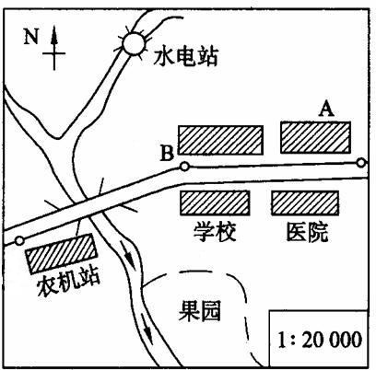
17.（11分）读右图，回答下列问题：
⑴图中箭头所标示的小河的流向大致为：自＿＿＿＿向＿＿＿＿流。
⑵一辆汽车从学校驶向农机站，其行驶方向应是：从＿＿＿向＿＿＿。
⑶水电站位于农机站的＿＿＿＿方向。水电站到农机站 的直线距离为＿＿＿千米。从A点到B点的直线距离为＿＿＿千米；
⑷如果将图中的指向标向右旋转45º，那么，面对此图，其上、下、左、右的方向分别应为：＿＿＿＿、＿＿＿＿、＿＿＿＿、＿＿＿＿。
18.（11分）读图回答下列问题：
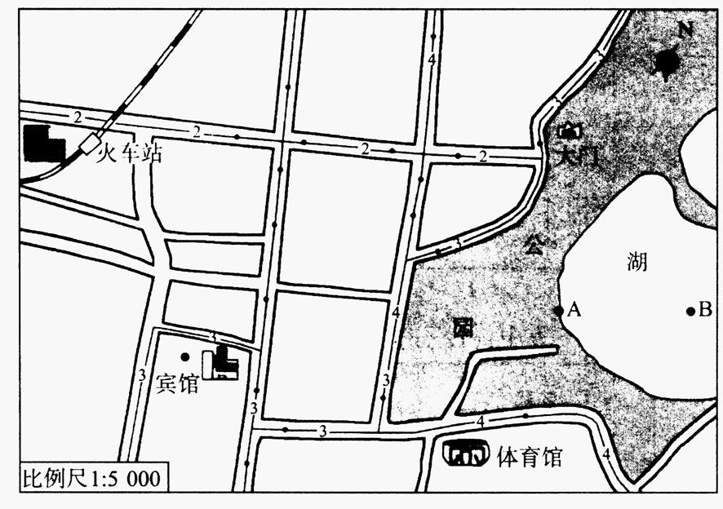
⑴图中火车站在宾馆的什么方向？＿＿＿＿＿＿＿＿＿＿＿＿＿＿。(2分)
⑵量算一下宾馆到火车站的直线距离有多远？＿＿＿＿＿＿＿＿＿。(2分)
⑶从宾馆到公园选择哪条公交线路最好？并说明选择的理由：＿＿＿＿＿＿＿＿＿＿＿＿＿＿＿＿＿＿＿＿＿＿＿＿＿＿＿＿＿＿＿＿＿＿＿＿＿＿＿＿。（3分）
⑷假如有一天刮东北风，那么湖中的船只从A处划到B处，是顺风还是逆风？＿＿＿＿＿＿＿＿＿＿＿＿＿＿＿＿＿＿。(2分)
⑸如果划船保持20米/秒的速度，从A处到B处需要多少时间？＿＿＿＿＿。(2分)
19.（8分）仔细阅读下面的文字，根据要求绘图：
开学不久，升入H初中的玲玲给远在外省的姑姑写了一封信，她在信中这样描述自己的学校：“……学校大门朝南，一进校门穿过一段铺有大理石路面的通道，就是我们的教学大楼。大楼的后面是宿舍、食堂等生活区；东侧是铺有400米塑胶跑道的崭新运动场……噢！对了，校门的西侧还建有厕所，……我的新学校很漂亮。”姑姑回信让玲玲给她画一幅学校的平面图。
请你根据所学的地理知识，按照地图的基本要素，帮玲玲绘制一幅学校的平面图（只画线上的内容）。

参考答案
一、选择题（每小题只有一个选项符合题意）
1—5：DBCAB； 6—10：CBDCD； 11—15：ADABB
二、非选择题
16.①—E；②—A；③—B；④—C；⑤--D
17.⑴西北 东南
⑵东北 西南
⑶东北 0.8 0.5
⑷西北 东南 西南 东北
18.⑴西北方向
⑵约175米
⑶选择3路。路程最短，能节省时间和路费
⑷逆风
⑸约5分钟
19.绘图（略）

